МИНОБРНАУКИ РОССИИ
Федеральное государственное бюджетное образовательное учреждение высшего образования

НИЖЕГОРОДСКИЙ ГОСУДАРСТВЕННЫЙ ТЕХНИЧЕСКИЙ
УНИВЕРСИТЕТ им. Р.Е.АЛЕКСЕЕВА

Кафедра «Вычислительные системы и технологии»

ОТЧЁТ

по лабораторной работе №2

по дисциплине
Сети и телекоммуникации
Вариант 17

РУКОВОДИТЕЛЬ:
________________ Гай В.Е.

СТУДЕНТ:
________________ Сычев Е.С.

21-ВМ

Работа защищена «___» __________

С оценкой ___________________

Нижний Новгород 2023

Задание 1
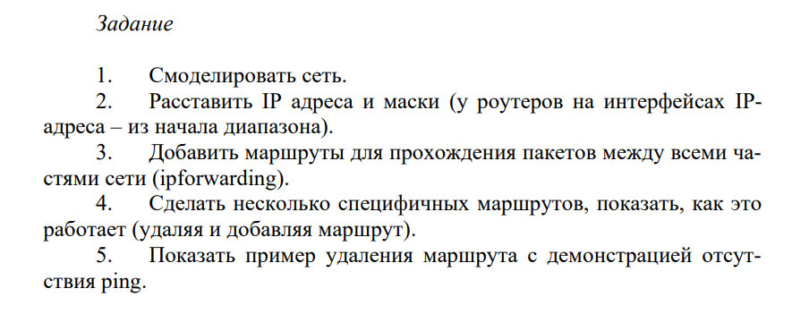

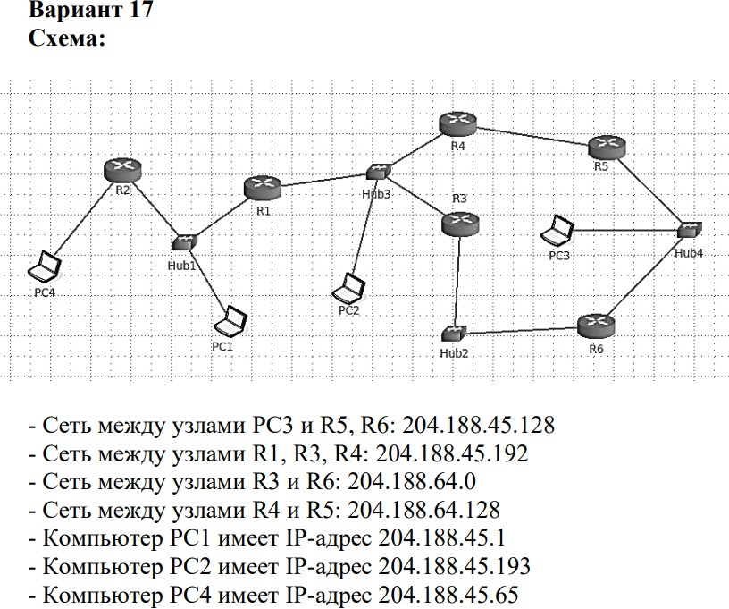

Схема:
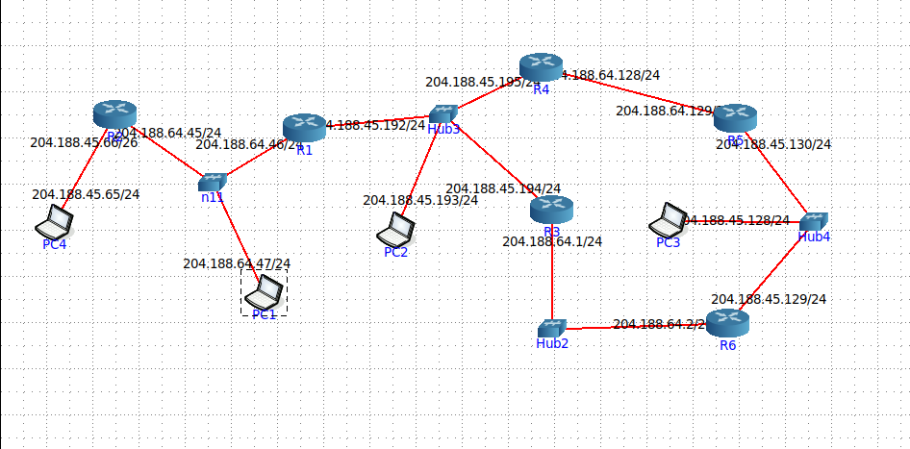

Настройки Роутера номер 1:
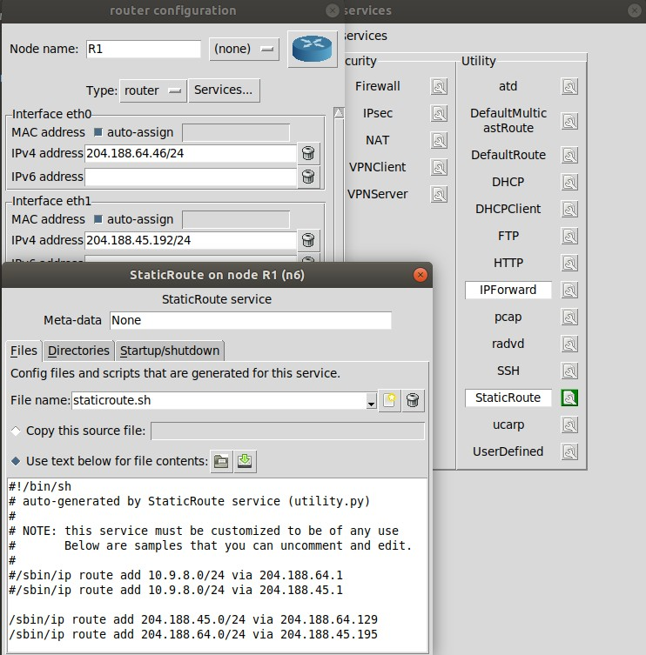

Настройки Роутера номер 2:
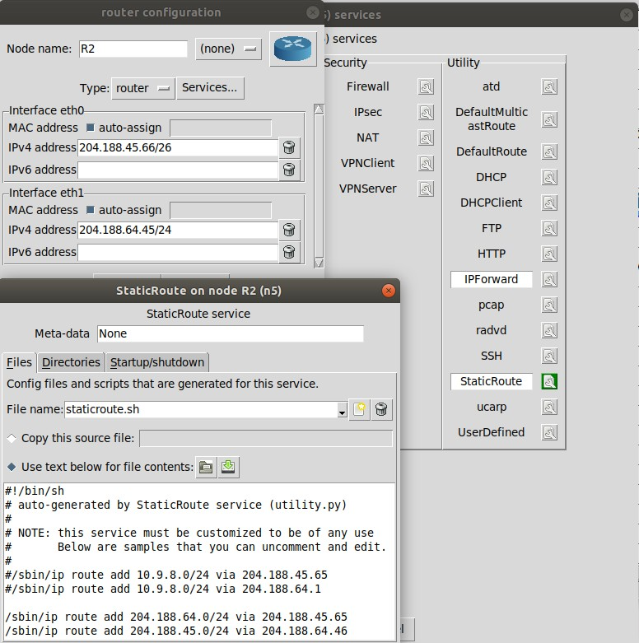

Настройки Роутера номер 3:
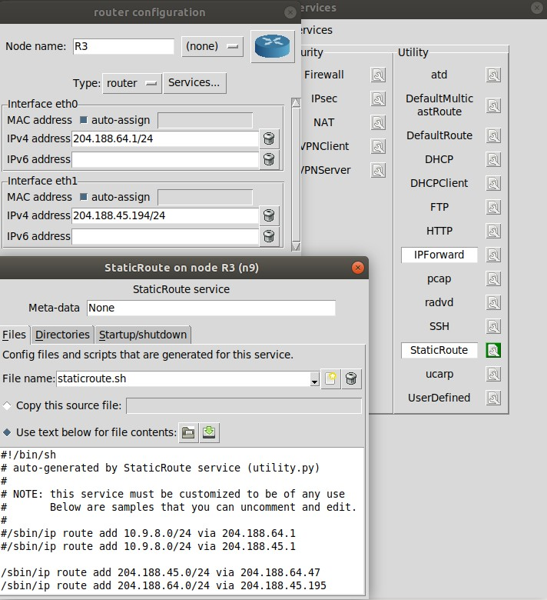

Настройки Роутера номер 4:

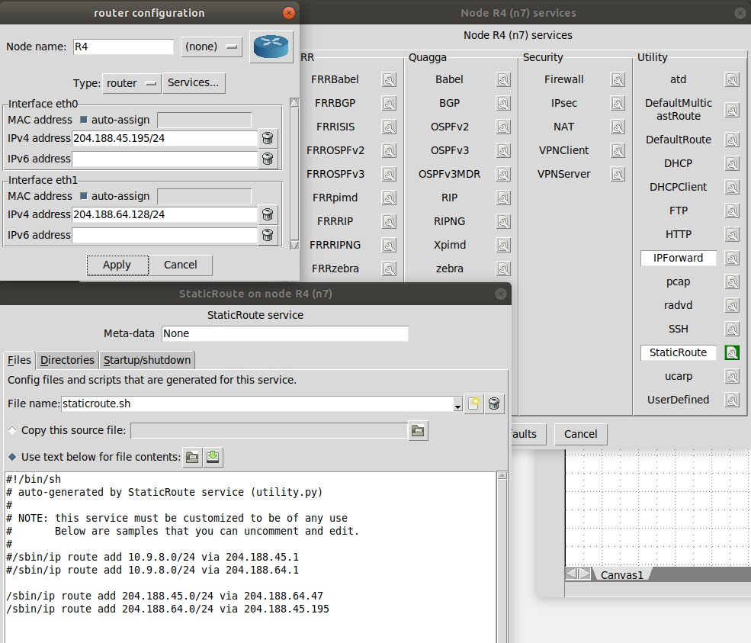

Настройки Роутера номер 5:
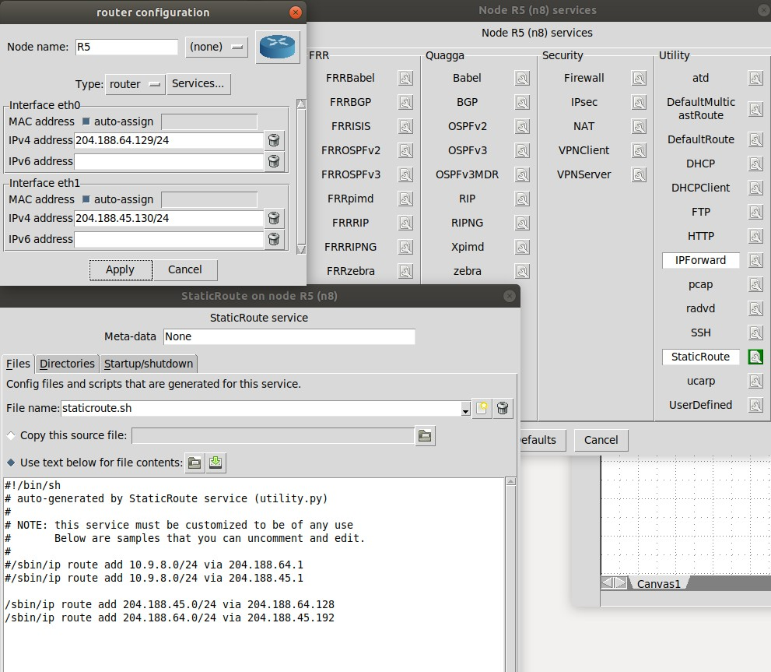

Настройки Роутера номер 6:
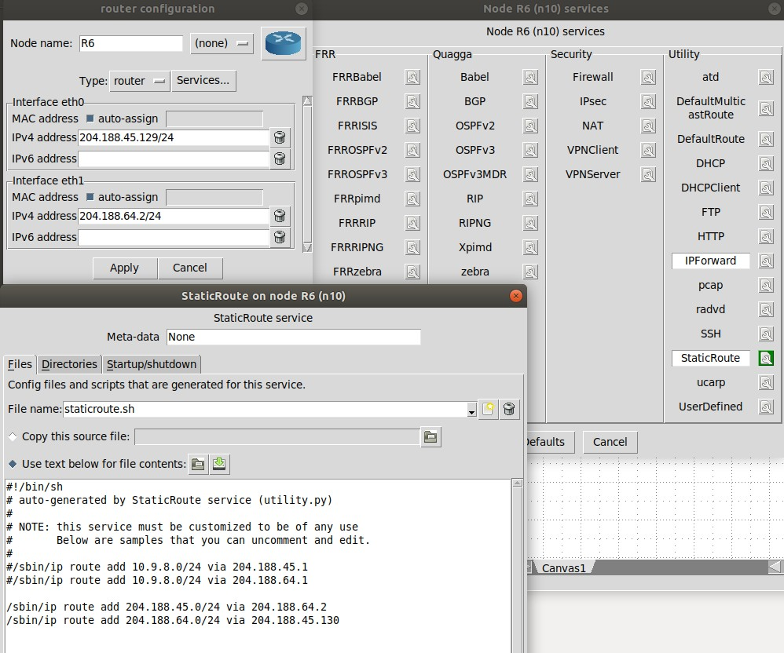

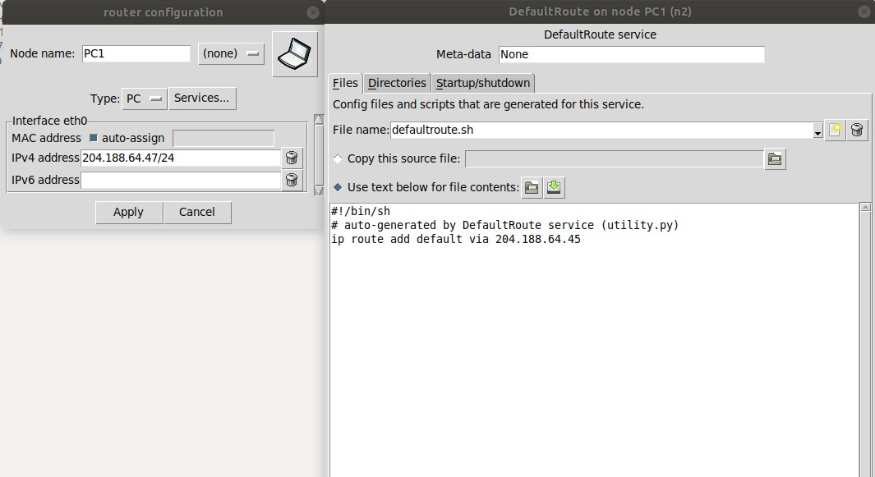
Настройки PC1

Настройки PC2

Настройки PC2
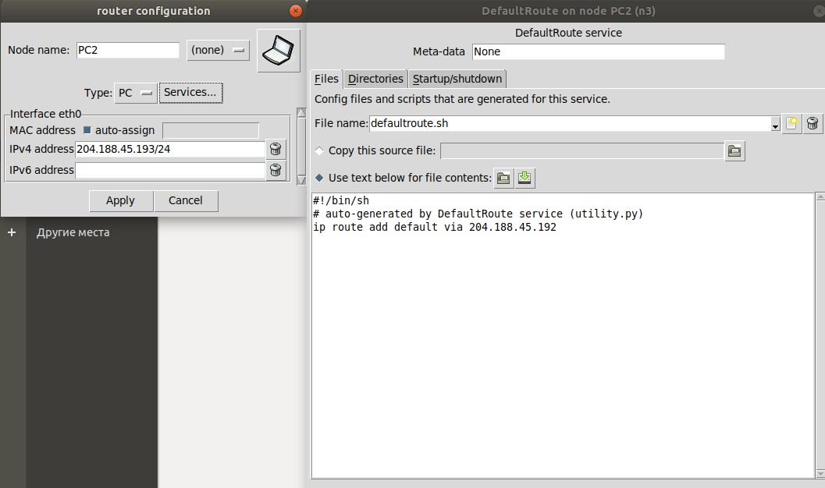

Настройки PC3
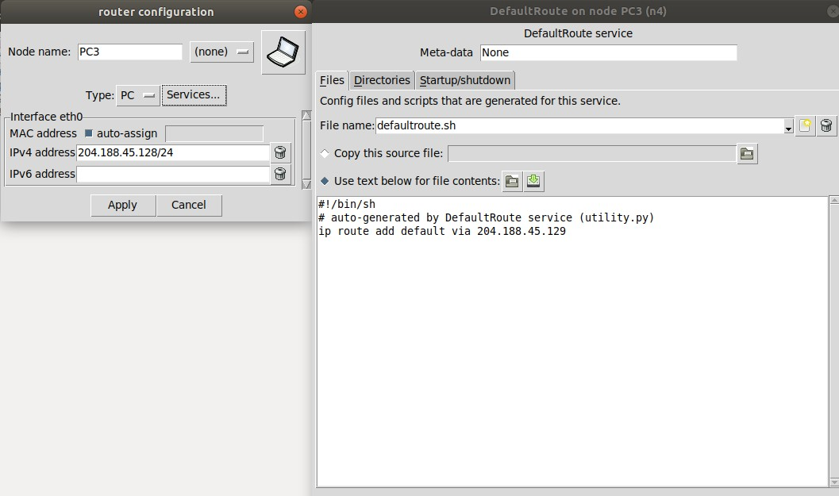

Настройка PC4
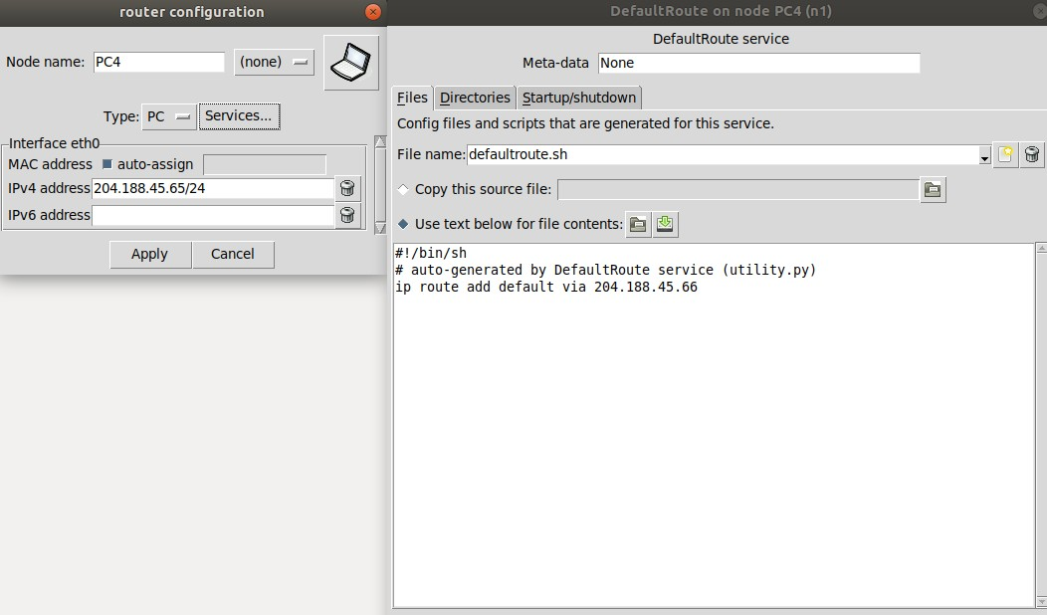

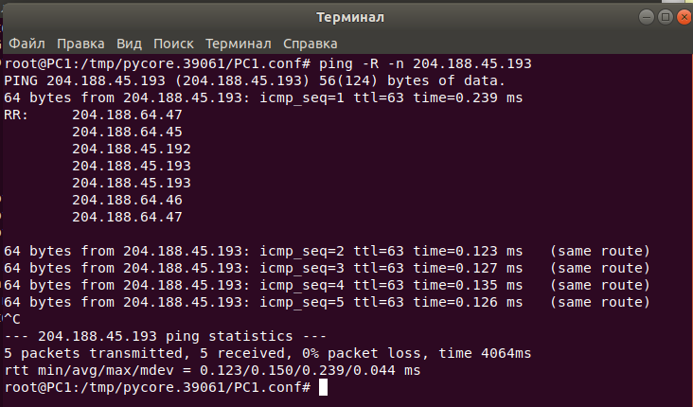

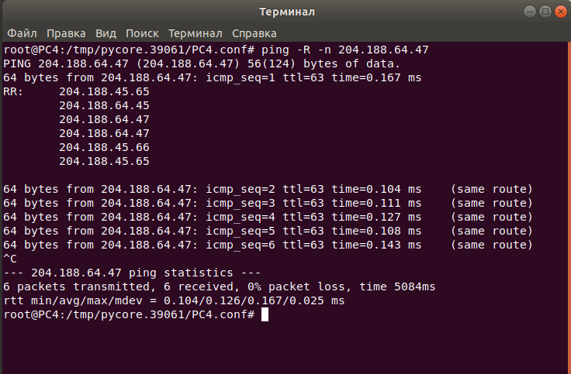
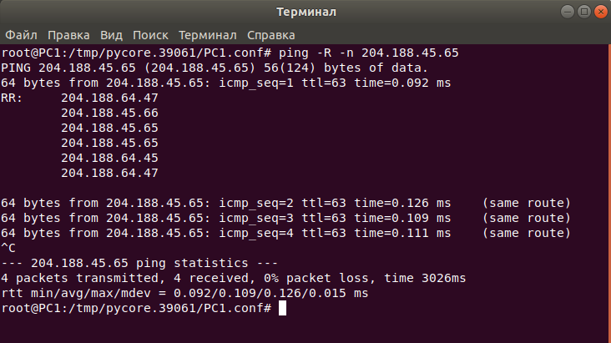
В качестве примера поменяем маршрут: из PC1 в PC2 сигнал будет передаваться не через R2, а через R3. Для этого очистим Static route у 1-го роутера и изменим установки у 3-го

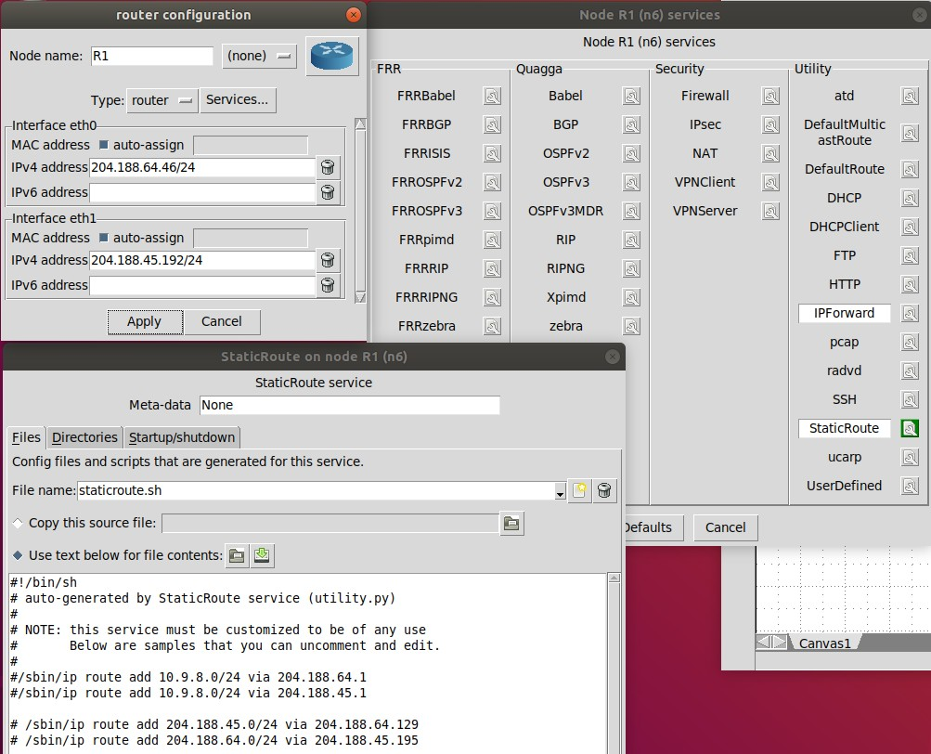
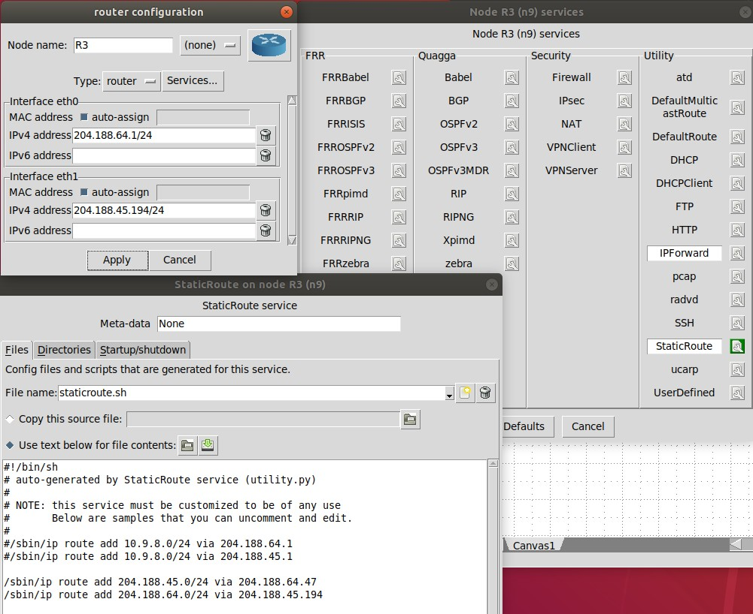

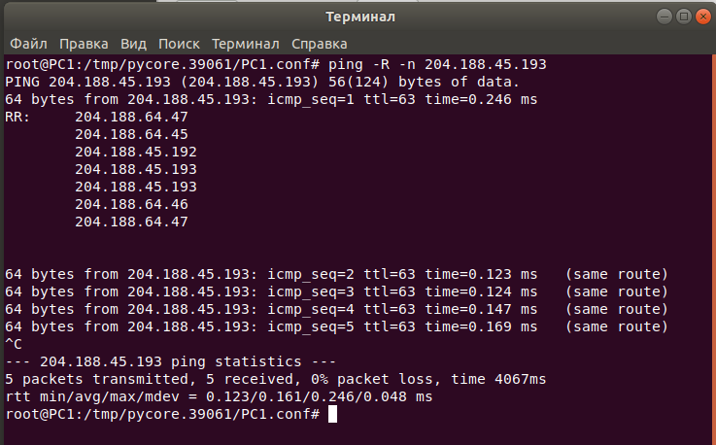

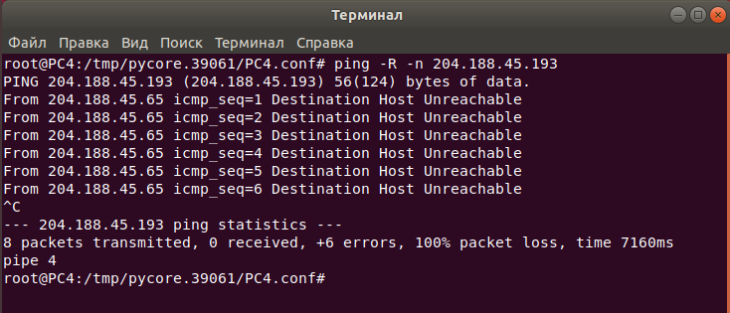
Удаление маршрута

Задание №2

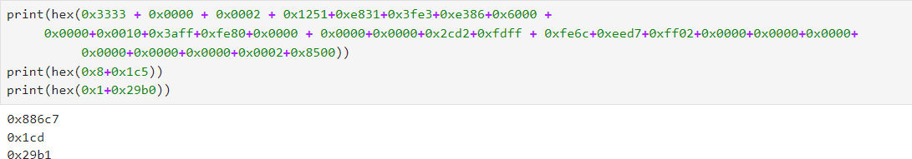
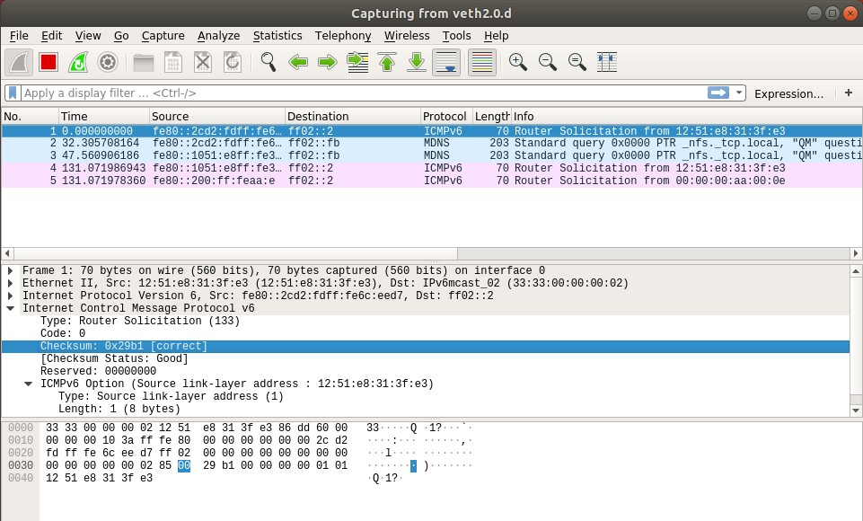
Вычисление контрольной суммы IP пакет

